3.2.4 Trovare e sostituire
3.2.4.1 Usare il comando “Trova” con riferimento ad una parola o frase di un documento
spesso possiamo avere a che fare con documenti molto lunghi per cui risulta difficoltoso ricercare una particolare parte del documento. Se, però, questa parte del documento è caratterizzata dalla presenza di una particolare parola, possiamo chiedere al programma di ricercarla all’interno del documento. Useremo il comando Trova che può essere attivato dal menu Modifica o con la combinazione di caratteri CTRL+MAIUSC+T
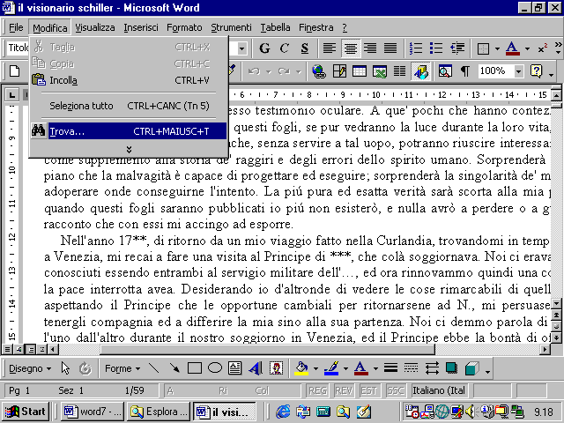
appare la seguente finestra di dialogo
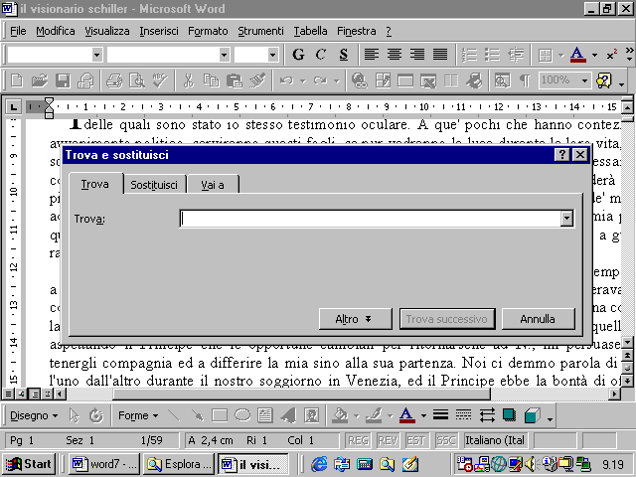
per prima cosa dobbiamo inserire la parola da cercare
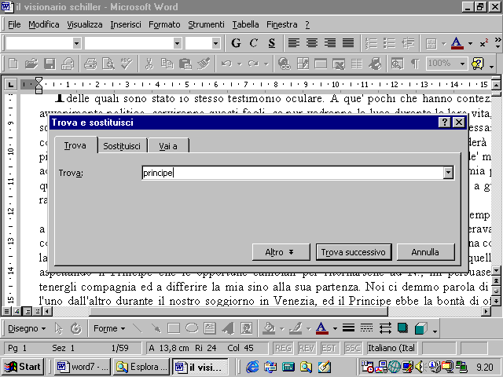
ogni volta che cliccheremo sul pulsante Trova successivo, il programma cercherà un’occorrenza della parola all’interno del documento
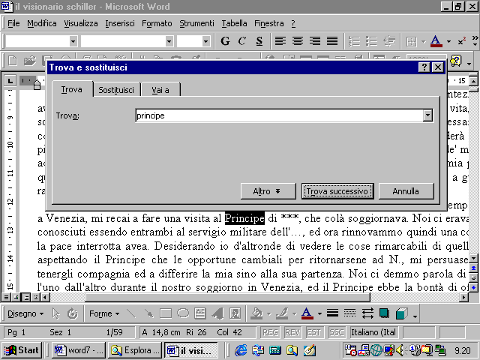
cliccando sul pulsante Altro, la finestra di dialogo si espande facendo apparire un settore in cui è possibile selezionare varie opzioni di ricerca
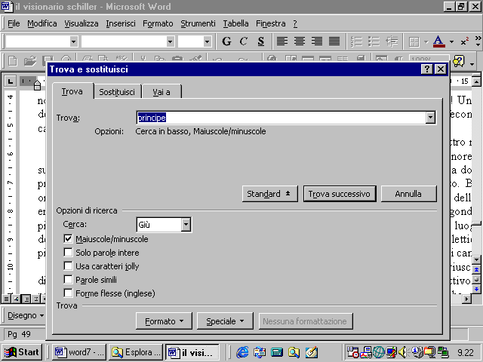
l’opzione Maiscuole/minuscole fa in modo che il programma non distingua fra le maiuscole e le minuscole per cui, nel nostro esempio si fermerà sia sulla parola “Principe” sia sulla parola “principe”
L’opzione “Solo parole intere” serve a fare in modo che il computer cerchi solo la parola intera che abbiamo scritto nella finestra superiore. Nel nostro esempio, il programma (se l’opzione non è selezionata) si ferma sia sulla parola “principe” sia sulle parole “principesco”, “principescamente” e così via. Se l’opzione viene selezionata verrà cercata solo la parola intera principe.
L’opzione “Usa caratteri jolly” va usata quando non ricordiamo con precisione la parola da ricercare
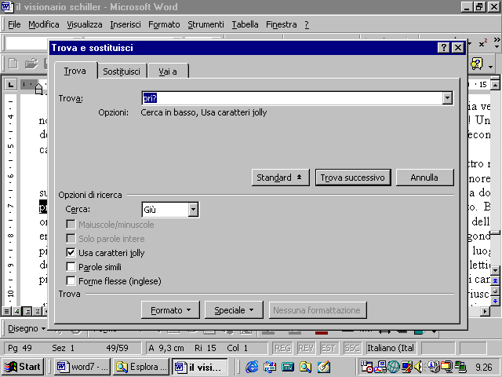
possiamo allora sostituire un carattere jolly come il punto interrogativo alla parte della parola che non ricordiamo con precisione. Nel nostro esempio abbiamo scritto come stringa da ricercare, “pri?”. Il programma cercherà tutte le parole che iniziano con la stringa “pri”: “principe”, “prima”, ecc.
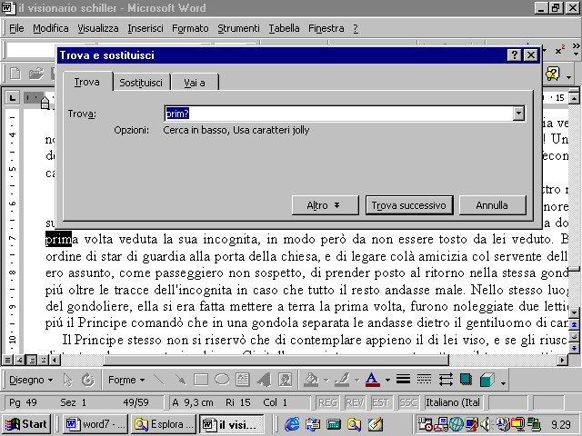
l’opzione “Parole simili” farà cercare al programma tutte le parole simili a quella da noi inserita
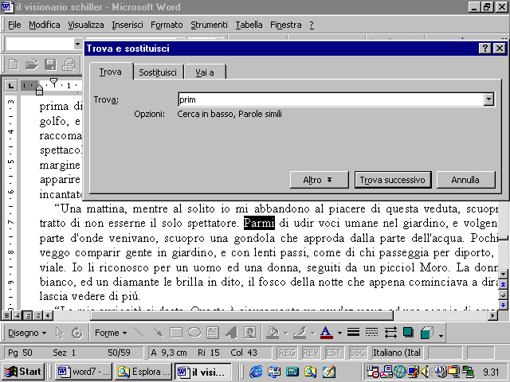
supponiamo ora, di volere aggiornare un documento, sostituendo tutte le occorrenze di una parola con una parola diversa. Ciò può essere fatto con il comando Sostituisci
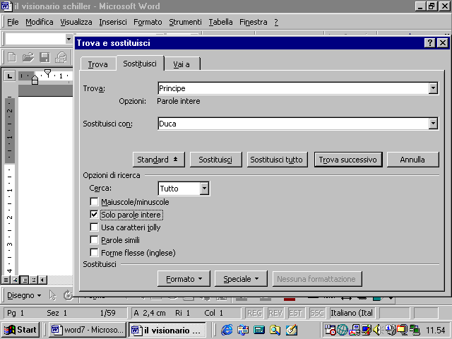
il pulsante Sostituisci modifica la prima occorrenza della parola da ricercare, il pulsante Sostituisci tutto, sostituirà tutte le occorrenze della parola da ricercare.
3.3 Formattazione
3.3.1 Formattare un testo
3.3.1.1 Cambiare il font e le dimensioni del carattere
Occorre innanzitutto selezionare il testo di cui si vuole modificare le caratteristiche del carattere o font
nella barra della formattazione abbiamo una finestra dalla quale possiamo selezionare il font che desideriamo
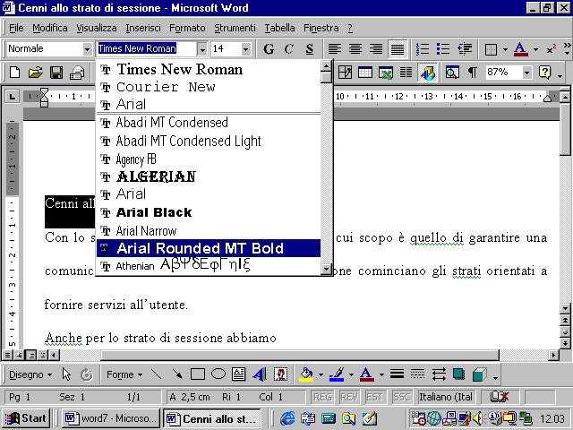
nella finestra successiva possiamo modificare la dimensione del font
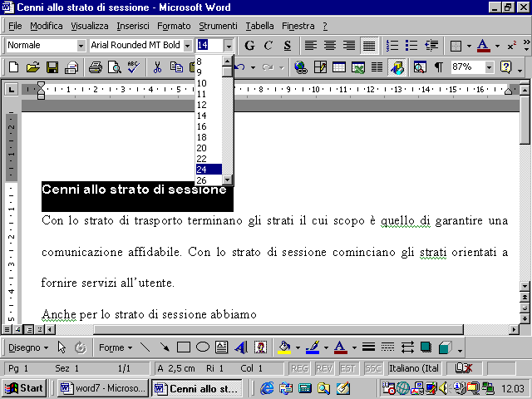
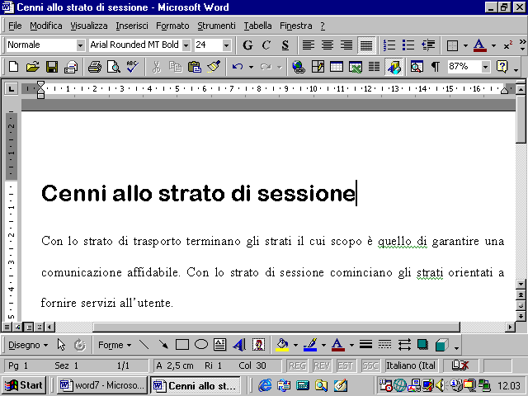
in maniera alternativa possiamo accedere al menu Carattere dal menu Formato
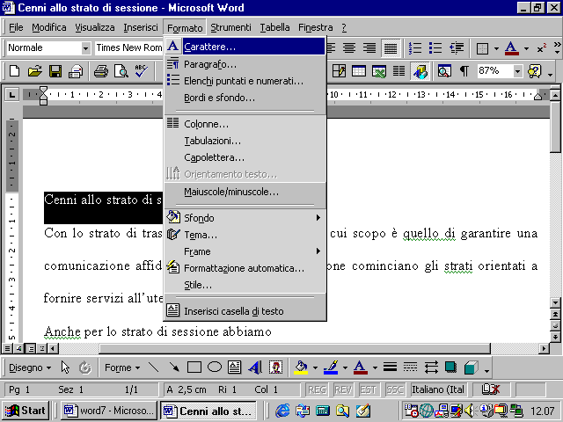
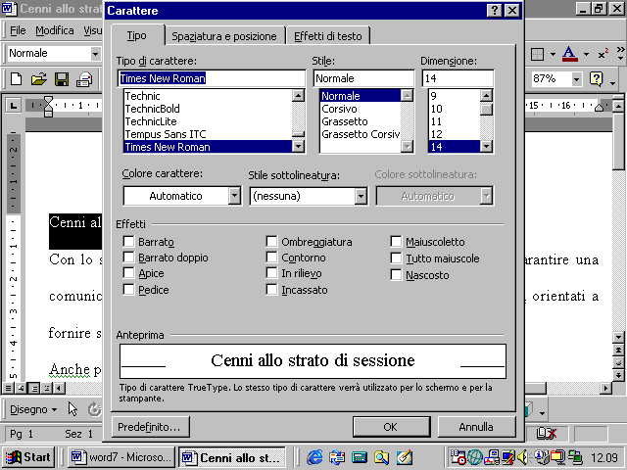
da questa finestra di dialogo si possono effettuare altre modifiche ai caratteri
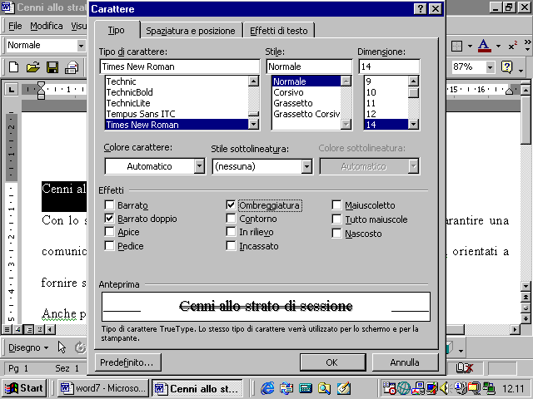
poniamo in evidenza che, se si seleziona un font o una sua dimensione senza aver selezionato del testo, le modifiche introdotte varranno per il testo che si scriverà da quel momento in poi.
3.3.1.2 Usare corsivo, grassetto, sottolineatura
Per porre del testo in corsivo, dopo averlo selezionato, si può cliccare sul pulsante corrispondente dalla barra della formattazione
in maniera analoga possiamo usare il grassetto
e la sottolineatura
gli stessi effetti si possono ricavare dal menu Formato-Carattere
3.3.1.3 Inserire caratteri colorati in un testo
selezionato del testo, se ne può modificare il colore usando il pulsante apposito nella barra di formattazione
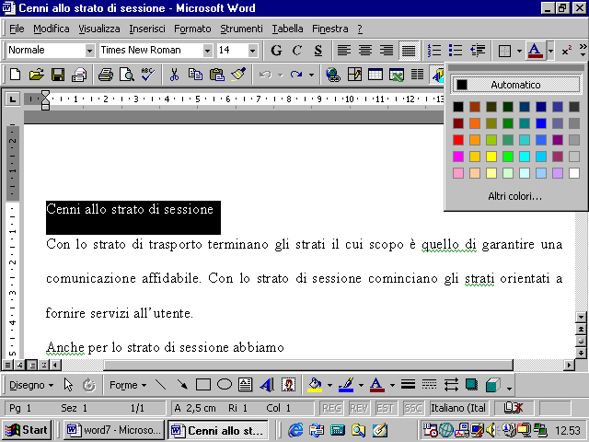
il pulsantino laterale consente la visualizzazione di una tavolozza di colori fra i quali scegliere quello da applicare al carattere.
Risultato analogo si ottiene dal menu Formato-Carattere
3.3.1.4 Usare i comandi di allineamento e di giustificazione del testo
Possiamo decidere anche come viene allineato il testo rispetto ai margini verticali del foglio. La prima possibilità è l’allineamento a sinistra selezionabile mediante il pulsante presente sulla barra di formattazione
in tal caso le rgihe del testo sono sempre allineate secondo il margine sinistro del foglio, mentre non sono allineate sul margine destro e presentano lunghezza diversa
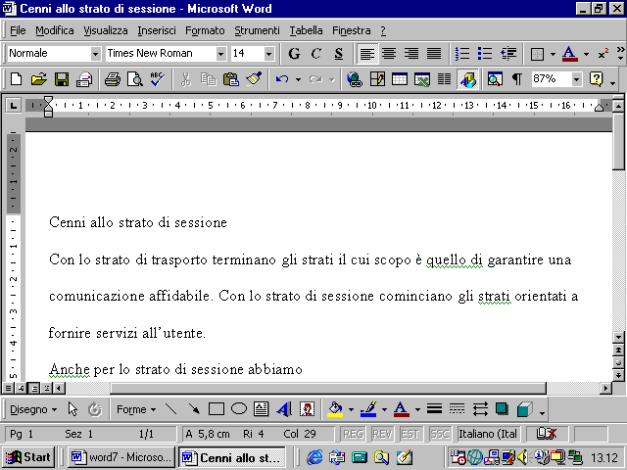
un’altra possibilità è l’allineamento a destra
In tal caso le righe sono sempre allineate sul margine destro e presentano un rientro variabile sul margine sinistro
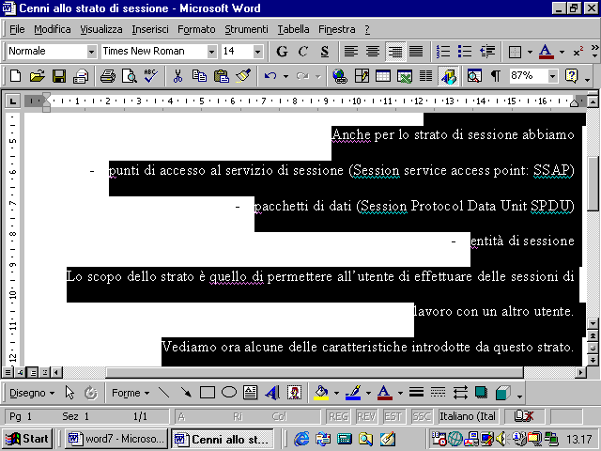
abbiamo poi l’allineamento centrale
per il quale il centro di ogni riga si trova su una linea verticale mediana del foglio e i rientri sinistro e destro delle righe sono variabili.
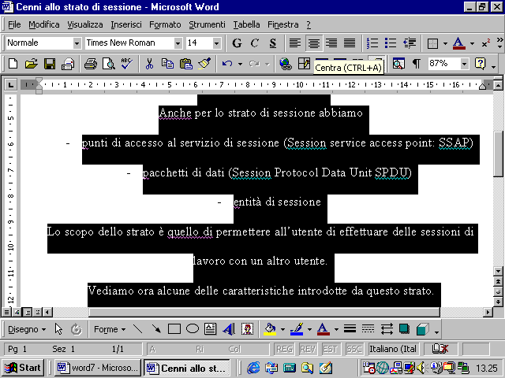
L’ultima possibilità è il giustificato
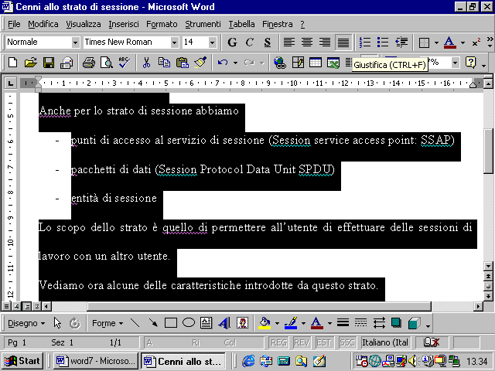
in tal caso le righe sono allineate sia a sinistra che a destra , il programma introduce degli spazi bianchi fra le parole in modo da rendere tutte le righe della stessa lunghezza.
Lo stesso effetto si può ottenere selezionando il menu Formato-Paragrafo
appare questa finestra di dialogo che presenta una sezione Allineamento

